新 书 推 荐

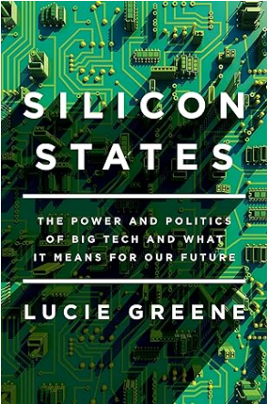
中文书名：《硅谷帝国：商业巨头如何掌控经济与社会》
英文书名：SILICON STATES: The Power and Politics of Big Tech and What It Means for Our Future
作 者：Lucie Greene
出 版 社：Counterpoint
代理公司：Robin Straus/ANA/Lauren
页 数：288页
出版时间：2018年8月
代理地区：中国大陆、台湾
审读资料：电子稿
类 型：大众社科
中文简体版曾授权，版权现已回归
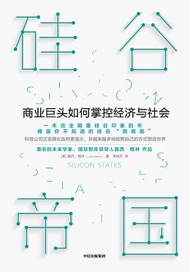
中简本出版记录：
书 名：《硅谷帝国：商业巨头如何掌控经济与社会》
作 者：[美]露西·格林
出版社：中信出版集团
译 者：李瑞芳
出版年：2019年5月
页 数：400页
定 价：68.00元
装 帧：精装

内容简介：

本书揭露了硅谷帝国的潜在危险性，科技公司正在变得比政府更强大，并越来越多地按照自己的方式塑造世界。

著名的未来学家，国际智库领带人露西·格林（Lucie Greene），经过30年研究，采访上百人，最硅谷文化、科技、创新等影响力的权威解读。

《时尚先生》评选的 2018 年度最佳书籍之一；《福布斯》评选的首席营销官必读的 12 本关于社会影响的书籍之一；书籍评论博客 Book Riot 认为该书是科技和创业文化方面的必读书目。

著名的未来学家、国际智库领导人露西·格林以无与伦比的视角审视了大技术的参与者的影响力和潜在问题。格林通过采访企业领袖、有影响力的风险投资家、学者、记者、活动家等，探索了硅谷全球影响力中固有的紧张关系。如果这些公司主导了社交媒体，他们将如何改变美国的政治和医疗体系？如果它们能彻底改变手机，它们会为太空旅行、教育或住房市场做些什么？但大型科技公司不向民众负责，它们没有被选举上台，也不限于一个国家的边界之内。

因为技术发展的前景很诱人，10年或者20年前，我们将创业公司视作未来的奇迹，但现在，势头几乎完全转向了那些巨头，它们对全球的影响趋势将会加速。所以了解这些企业对国家的政治和社会经济制度可能产生的影响是很重要的。格林强调，在把民众的未来交给少数公司之前，应该审视它们可能构建的世界，了解它们的真正利益所在，直面它的好处、偏见和固有缺陷。

作者简介：

露西·格林(Lucie Greene)，J. Walter Thompson（智威汤逊）公司内部的未来和创新智库创新集团(Innovation Group)全球总监。她是Campaign杂志的思想领域专栏作家，也曾为《纽约时报》《商业周刊》《卫报》《女装日报》《今日美国》《泰晤士报》《金融时报》等出版物撰写专栏文章，讨论不同生活方式领域的未来趋势。

目录：

前言 未来的一切都应该重新定义
硅谷神殿
硅谷凡尔赛
上升，上升，再上升

01新的权力版图
“硅谷”之崛起——品牌

02 硅谷与政府
控制感:华盛顿发生的变化
从平台到政治
社交政治
跨境体系
效率侵蚀政府
攻击政府

03第五等级
硅谷和媒体
硅谷碎语
真相和说法
假新闻和未来

04连接世界
欧洲的反抗
地域文化的挑战
金拱门
未被开发的市场
无网络连接的古巴科技现状
数字化的印度
新兴市场的阻力

05 登月计划
硅谷体系
科技的力量
我们的出行方式
创造奇迹
超高速旅行

06 医疗保健的未来

07“扭转”教育
教育界的网飞公司
超越哈佛
间隔年
如果硅谷建一所学校

08爱彼迎之城
楚门的世界
真实性布道
“建立同理心”

09 女性与硅谷
科技界的金丝雀

10 黑客慈善
颠覆慈善

结语 不确定的未来
数字革命家
GAFA 美利坚合众国
气球在减小？
平淡无奇的安全保障

感谢您的阅读！
请将反馈信息发至：版权负责人
Email：Rights@nurnberg.com.cn
安德鲁·纳伯格联合国际有限公司北京代表处
北京市海淀区中关村大街甲59号中国人民大学文化大厦1705室, 邮编：100872
电话：010-82504106, 传真：010-82504200
公司网址：http://www.nurnberg.com.cn
书目下载：http://www.nurnberg.com.cn/booklist_zh/list.aspx
书讯浏览：http://www.nurnberg.com.cn/book/book.aspx
视频推荐：http://www.nurnberg.com.cn/video/video.aspx
豆瓣小站：http://site.douban.com/110577/
新浪微博：安德鲁纳伯格公司的微博_微博 (weibo.com)
微信订阅号：ANABJ2002


